

РОССИЙСКАЯ ФЕДЕРАЦИЯ

МИНИСТЕРСТВО ОБРАЗОВАНИЯ И НАУКИ РЕСПУБЛИКИ ДАГЕСТАН

**УПРАВЛЕНИЕ ОБРАЗОВАНИЯ Г. МАХАЧКАЛЫ**

**МУНИЦИПАЛЬНОЕ БЮДЖЕТНОЕ ОБЩЕОБРАЗОВАТЕЛЬНОЕ УЧРЕЖДЕНИЕ**

**«ЛИЦЕЙ №52»**

*ул. Громова,6-А e-mаil: ege200652@yandex.ru факс(8722)694780 тел. 69-47-80, 69-06-58*

Приказ № **754/1-П**

от 01.04.2021г

**«О создании рабочей группы по разработке программы воспитания»**

В соответствии с положением ФЗ № от 29.12.2012 № 273 ФЗ «Об образовании в Российской Федерации» (в редакции ФЗ от31.07.2020г №304-ФЗ «Об образовании в Российской Федерации» по вопросам воспитания обучающихся»).

Приказываю:

1. Создать рабочую группу из состава администрации и сотрудников педагогического коллектива по разработке и внедрению рабочей программы воспитания в следующем составе:

-Приходько Т.В.- зам.директора по ВР

-Абдуллаева П.А.- зам. директора по ВР в начальной школе

-Мадиева Э.Г.- руководитель МО классных руководителей

-Субхангулова А.Д.- член инициативной группы классных руководителей

-Савина В.И., Бутаева Ф.Ф., Письменская В.В., Курбайтаева Г.А., Мугитдинова З.М., Салихов А.Г., Омарова Э.Г.- руководители предметных МО

-Закаригаева Д.А.-ст.вожатая, лидер РДШ

2. Руководителем группы назначить Приходько Т.В.- зам. директора по ВР

3. Членам рабочей группы изучить методические рекомендации, начать разработку содержания и форм работы по отдельным модулям программы. Свои предложения представить к 30.04. 2021года. Ознакомить коллектив с наработанными материалами не позднее 25.05.2021года.

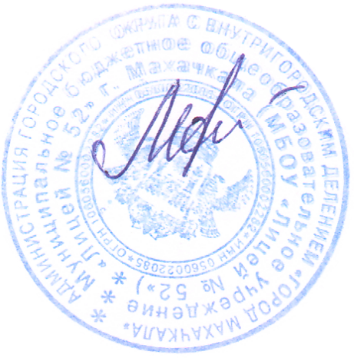4. Контроль исполнения приказа оставляю за собой.

Директор МБОУ «Лицей №52» /Абдурахманова М.А./